NOVENA DE NATAL

[Para ser celebrada com os Irmãos e Irmãs do SEI]

DEZEMBRO DE 2018

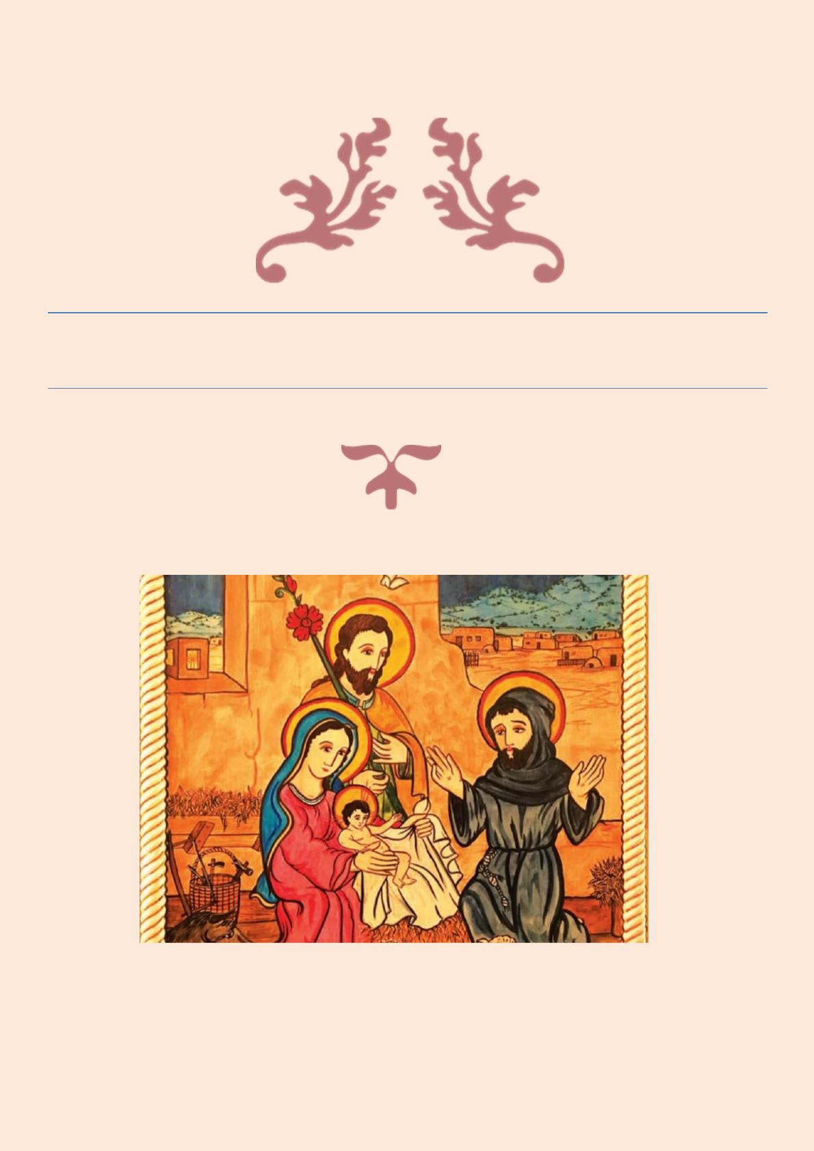

1

**NOVENA DE NATAL**

(Para ser celebrada com os Irmãos e Irmãs do SEI)

APRESENTAÇÃO:

Diz Juliano de Espira, a respeito de Francisco de Assis, que “... O santo homem meditava sempre e com

assiduidade os fatos relativos à vida de Cristo e, enquanto lhe fosse possível, não queria deixar passar nem um jota ou

um ponto (Mt 5,18) daquilo que é narrado nos livros do santo Evangelho...... Por isso, uma vez, ao aproximar-se a

festa do Natal do Senhor e querendo representar da maneira mais verossímil possível a humanidade e a pobreza do

menino salvador que nasceu em Belém, o homem de Deus preveniu um homem devoto e nobre, de nome João, na vila

de Greccio. Este lhe preparou o boi e o asno com o presépio em vista das futuras alegrias da festa.”

Nós, também, recebendo de herança a devoção de Francisco ao Natal e seu maravilhamento pela Encarnação

do Verbo de Deus, queremos, todos juntos, preparar em nossos corações, em nossa vida de franciscanos seculares, um

presépio especial, onde irmãos e irmãs ativos e no SEI possam de novo se encantar com o fato de que o Filho de Deus

assumiu nossa humanidade, vestindo-se da carne de Maria santíssima.

Que a graça de todos os Natais passados e futuros alcance, no presente, todos os lares que iremos visitar.

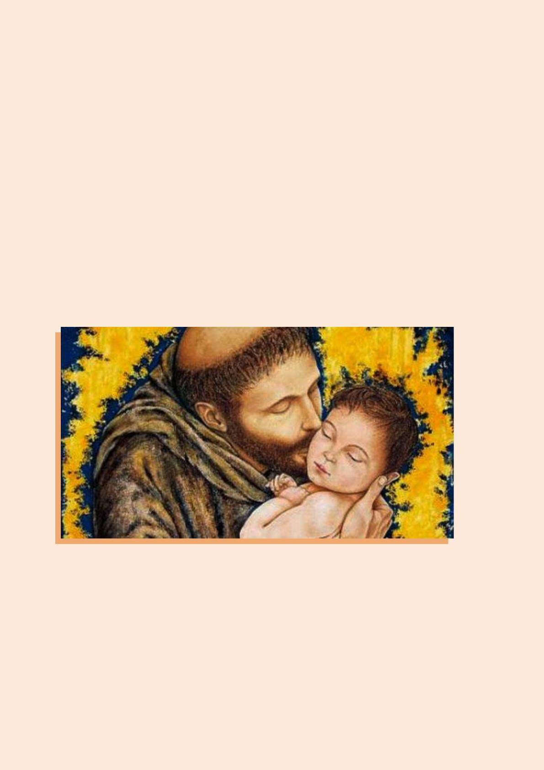

2

**ORAÇÕES**

**ORAÇÃO INICIAL** (para todos os dias)

“Onipotente, santíssimo, altíssimo e soberano Deus, todo o bem, sumo bem, bem total, que só vós sois bom,

nós vos rendemos todo louvor, toda glória, toda graça, toda honra, toda bênção e todos os bens. Assim seja. Assim

seja. Amém.” (São Francisco de Assis)

Com Francisco de Assis, também digamos:

Vem ao nosso encontro, Senhor, com teu Espírito para que, na esperança de novos tempos de justiça, paz e

amor, possamos nos preparar dignamente para celebrar teu Natal.

Amém.

**ORAÇÃO FINAL** (para todos os dias)

Menino Jesus, nosso desejo mais profundo é que tu transformes nosso coração, nossas Fraternidades, nossos

lares, em lugar de aconchego, ternura e contemplação do Mistério de tua Encarnação, e assim possamos, mais

decidida, forte e alegremente, assumir a missão para a qual nos escolheste e enviaste: anunciar e testemunhar teu

Amor, servir os mais pequenos, aflitos e sofredores, fazer o que reconhecermos ser tua vontade e querer sempre o que

te agrada.

Acolhe nossos pedidos, Menino de Belém, Menino Deus, filho de nossa Mãe Maria.

Amém.

**BÊNÇÃO DE SÃO FRANCISCO**

O Senhor nos abençoe e nos guarde. Amém

O Senhor nos mostre a sua face e se compadeça de nós. Amém.

O Senhor volva seu rosto para nós e nos dê sua paz. Amém.

O Senhor nos abençoe.

Em nome do Pai e do Filho e do Espírito Santo. Amém.

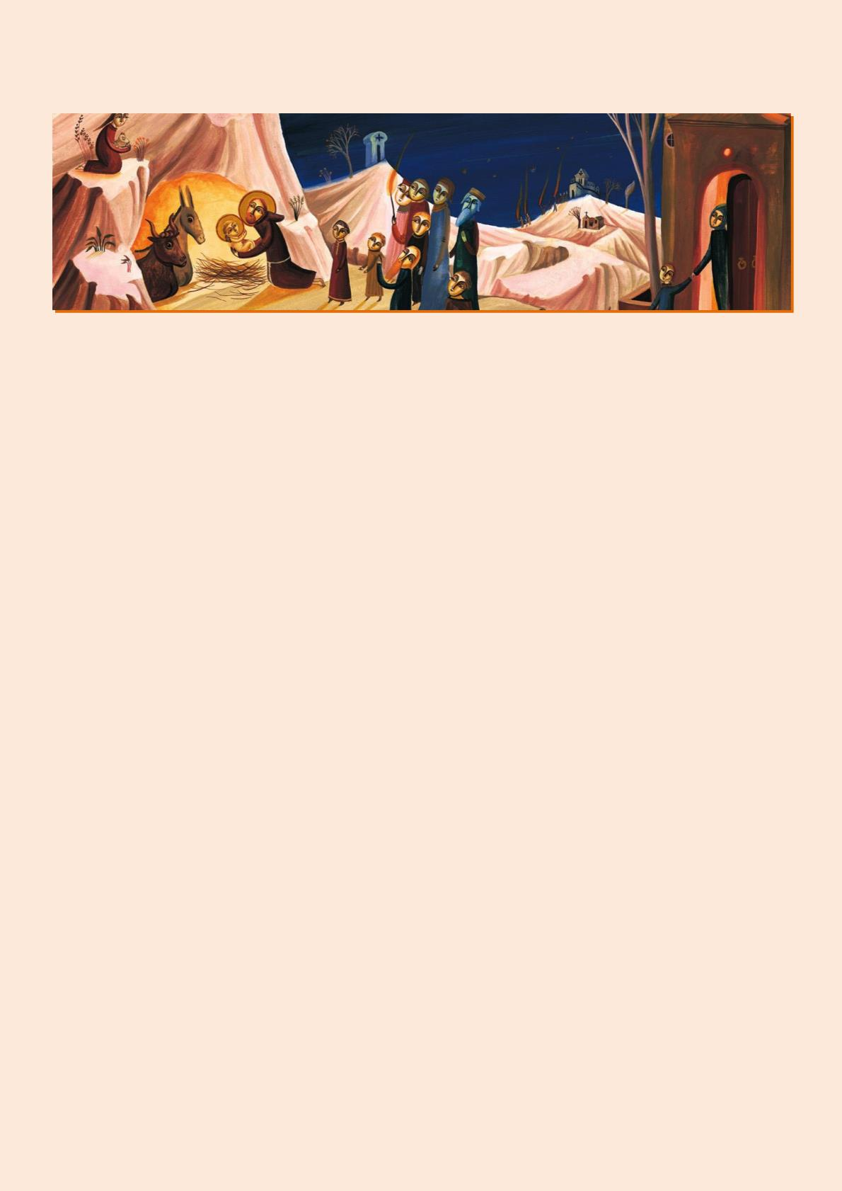

3

**1º DIA DA NOVENA**

**Oração de Abertura:** Sejamos todos benvindos e benvindas! Em nome do Pai e do Filho e do Espírito Santo.

Façamos a oração inicial que está na página 2

**Da quarta Carta de Santa Clara a Inês de Praga:**

“Preste atenção no princípio do espelho: a pobreza daquele que, envolto em panos, foi posto no presépio! (cf.

Lc 2,12). Admirável humildade, estupenda pobreza! O Rei dos anjos, o Senhor do céu e da terra (cf. Mt 11,25)

repousa numa manjedoura.

Leitor 1 – Celebrar o Natal é contemplar a humildade do Senhor que se fez pobre e se despojou de sua majestade para

viver conosco e nos oferecer sua salvação.

R – Louvado seja Deus Pai, Filho e Espírito Santo. Louvada seja a Virgem que recebeu o Filho de Deus em

seu ventre e o revestiu com sua carne.

Leitor 2 – O Menino de Belém, é a manifestação do Amor do Pai e a certeza de que nunca desistiu nem desistirá de

nós.

R – Louvado seja Deus Pai, Filho e Espírito Santo. Louvada seja a Virgem que recebeu o Filho de Deus em

seu ventre e o revestiu com sua carne.

**A Palavra de Deus**

Leitor 3 – Lc 1,26-28

Leitor 4 – Vamos refletir sobre o que acabamos de ouvir:

a)

b)

c)

O que diz à nossa alma as palavras do Anjo a Maria?

O que Francisco de Assis nos ensina com seu amor indizível à Mãe do Senhor?

O que diz o Artigo 9 da nossa Regra, a respeito da devoção à Nossa Senhora?

**Testemunho**

(Escolher antes de iniciar a novena, um (a) irmão (ã) do SEI para dar seu testemunho de devoção à Virgem

Maria)

Leitor 5 **Oração Final** – Vamos concluir nosso encontro com a segunda oração da página 2.

**Bênção de São Francisco:**

(na página 2)

**2º DIA DA NOVENA**

**Oração de Abertura:** sejamos todos benvindos e benvindas! Em

nome do Pai e do Filho e do Espírito Santo.

Façamos a oração inicial que está na página 2

**Da Regra de Santa Clara, 2, 25**

“E, por amor do santíssimo e diletíssimo Menino deitado no

presépio envolto em panos pobrezinhos (cf. Lc 2,7.12) e de sua

santíssima Mãe, admoesto, peço e exorto minhas irmãs a se

vestirem sempre de roupas vis.”

Leitor 1 – Celebrar o Natal é contemplar a pobreza do Senhor e de

sua Mãe santíssima, acolhendo no coração a simplicidade e

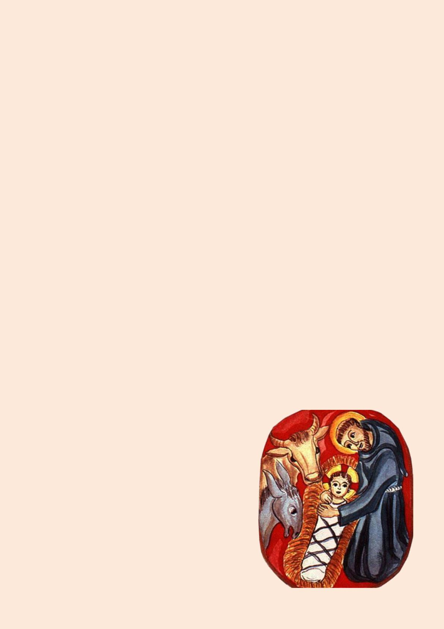

4

humildade daquela que, amando a Deus sobre todas as coisas aceitou, todos os riscos e desafios de trazer ao mundo o

Salvador.

R – Louvado seja Deus Pai, Filho e Espírito Santo. Louvada seja a Virgem que recebeu o Filho de Deus em

seu ventre e o revestiu com sua carne.

Leitor 2 – Santa Clara, como São Francisco, deixaram tudo para viver radicalmente a pobreza de Jesus e sua Mãe.

Aprendamos com eles, o despojamento, não só das coisas materiais, mas também dos nossos interesses pessoais e até

de nós mesmos, em favor dos nossos irmãos.

R – Louvado seja Deus Pai, Filho e Espírito Santo. Louvada seja a Virgem que recebeu o Filho de Deus em

seu ventre e o revestiu com sua carne.

**A Palavra de Deus**

Leitor 3 – Mt 15,29-31

Leitor 4 – Vamos refletir sobre o que acabamos de ouvir:

a) O que diz à nossa alma as ações de Jesus neste trecho do Evangelho de Mateus? Também nós nos

admiramos? Por que?

b) O que Francisco de Assis nos ensina sobre ter compaixão?

c) Deixemo-nos interpelar por nossos irmãos e irmãs do SEI.

**Testemunho**

(Escolher antes de iniciar a novena, um (a) irmã (ã) do SEI para dar seu testemunho o sofrimento, solidão e

necessidades)

Leitor 5 **Oração Final** – Vamos concluir nosso encontro com a segunda oração da página 2.

**Bênção de São Francisco:** (Na página 2)

**3º DIA DA NOVENA**

**Oração de Abertura:** Sejamos todos benvindos e benvindas! Em nome do Pai e do Filho e do Espírito Santo.

Façamos a oração inicial que está na página 2

**Do Espelho da Perfeição** (maior)  **114,5-6**

“Pois São Francisco tinha mais veneração pelo Natal do Senhor do que pelas outras solenidades e dizia:

‘Depois que o Senhor nasceu para nós (Lc 2,11), era necessário que fôssemos salvos’. Por isso, queria que, nesse dia,

todo cristão exultasse no Senhor e, por amor daquele que por nós (cf. Tt 2,14) entregou, todos provessem com

largueza não somente os pobres, mas também os animais e as aves.”

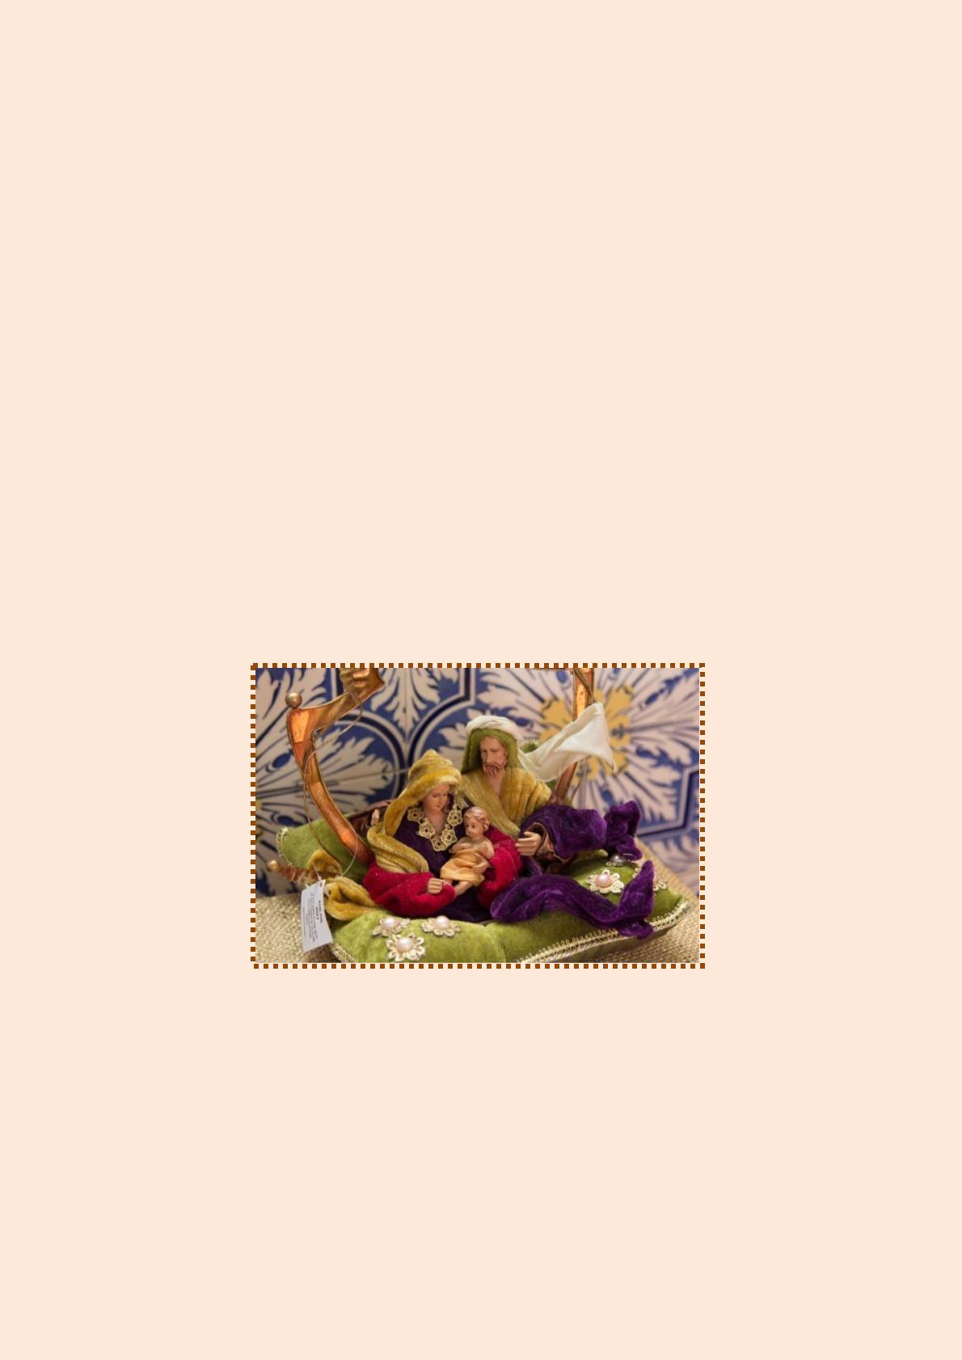

5

Leitor 1 – Celebrar o Natal é contemplar a compaixão e o infinito Amor do Senhor. E descobrir em Francisco de

Assis, em seus gestos e atitudes, essa mesma compaixão.

R – Louvado seja Deus Pai, Filho e Espírito Santo. Louvado seja Deus naqueles que têm o coração

compassivo.

Leitor 2 – São Francisco, abraçou e beijou o leproso. Viveu com eles e os serviu. Temos entre nós, irmãos e irmãs que

necessitam de nossa compaixão e ternura. Aproximemo-nos com respeito e beijemos suas mãos que tanto trabalharam

pela vida de nossas Fraternidades.

R – Louvado seja Deus Pai, Filho e Espírito Santo. Louvado seja Deus naqueles que têm o coração

compassivo.

**A Palavra de Deus**

Leitor 3 – Mt 7,24-27

Leitor 4 – Vamos refletir sobre o que acabamos de ouvir:

a) O que diz à nossa alma as palavras de Jesus neste trecho do Evangelho de Mateus? Nós colocamos em

prática a vontade do Pai? Sabemos qual é a vontade do Pai para nós?

b) O que Francisco de Assis nos ensina sobre desejar fazer a vontade do Senhor?

c) Deixemo-nos interpelar por nossos irmãos e irmãs do SEI.

**Testemunho**

(Escolher antes de iniciar a novena, um (a) irmão (ã) do SEI para dar seu testemunho sobre seu entendimento

do que é a vontade de Deus em sua vida)

Leitor 5 **Oração Final** – Vamos concluir nosso encontro com a segunda oração da página 2.

**Bênção de São Francisco:** (Na página 2)

**4º DIA DA NOVENA**

**Oração de Abertura:** sejamos todos benvindos e benvindas! Em nome do Pai e do Filho e do Espírito Santo.

Façamos a oração inicial que está na página 2

**Da Legenda Maior de São Boaventura X,7,1.3.9**

“E aconteceu, no terceiro ano antes de sua morte, na aldeia de Greccio, que ele decidiu celebrar a memória do

nascimento do Menino Jesus com a maior solenidade que pudesse para reavivar a devoção. Os irmãos são convocados,

as pessoas chegam, o bosque faz ressoar as vozes, e aquela noite venerável se torna esplendente e solene com luzes

copiosas e claras e com louvores sonoros e harmoniosos…. Pois o exemplo de Francisco, quando é olhado com

atenção pelo mundo, serve de estímulo para os corações que se esfriam na fé de Cristo, ...”

Leitor 1 – Celebrar o Natal é

contemplar o Mistério da Encarnação

do Verbo de Deus buscando na oração

e no encontro com o irmão, despertar o

Menino

corações

Deus

que,

adormecido

confundidos

nos

pelas

ofertas do mundo, se afastaram do

presépio e da Família Sagrada.

R – Louvado seja Deus Pai,

Filho e Espírito Santo. Louvado seja

Deus

verdadeiro

naqueles

sentido

que

da

buscam

vida,

o

só

encontrado no fiel seguimento de

Jesus.

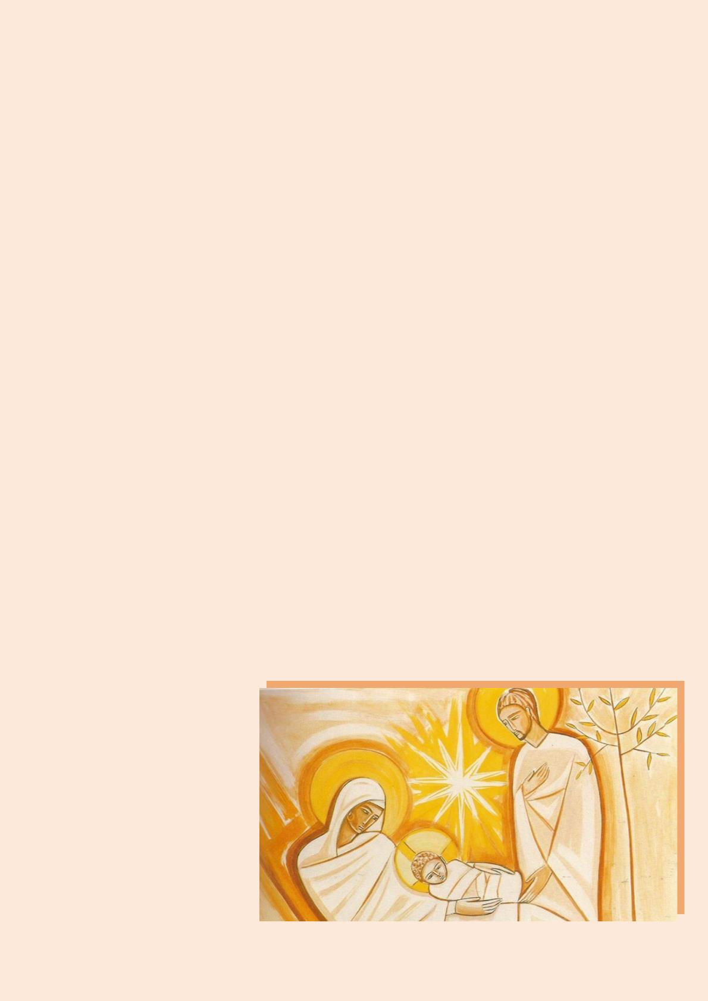

6

Leitor 2 – O Papa Francisco, na homilia da solenidade do Natal de 2016, nos diz que para encontrar o Menino, “é

preciso ir aonde Ele está: é preciso inclinar-se, abaixar-se, fazer-se pequenino. O Menino que nasce interpela-nos:

chama-nos a deixar as ilusões do efêmero para ir ao essencial, renunciar às nossas pretensões insaciáveis, abandonar

aquela perene insatisfação e a tristeza por algo que sempre faltará.

R – Louvado seja Deus Pai, Filho e Espírito Santo. Louvado seja Deus naqueles que buscam o verdadeiro

sentido da vida, só encontrado no fiel seguimento de Jesus.

**A Palavra de Deus**

Leitor 3 – Mc 2,1-12

Leitor 4 – Vamos refletir sobre o que acabamos de ouvir:

a) O que mais me chamou a atenção no trecho do Evangelho de Marcos que foi proclamado?

b) A Regra Bulada de São Francisco VI,10, exorta: “E se algum irmão cair enfermo, os outros irmãos devem

servi-lo como gostariam de ser servidos”. Qual a analogia com o Evangelho que acabamos de escutar?

c) deixemo-nos interpelar por nossos irmãos e irmãs do SEI.

**Testemunho**

(Escolher antes de iniciar a novena, um (a) irmão (ã) do SEI para dar seu testemunho sobre o que diz Frei

Almir em seu artigo sobre os enfermos e idosos: “Os irmãos doentes e idosos, aceitando os incômodos da idade e as

dores do corpo, completam em si o que falta à Paixão de Cristo”))

Leitor 5 **Oração Final** – Vamos concluir nosso encontro com a segunda oração da página 2.

**Bênção de São Francisco:** (Na página 2)

**5º DIA DA NOVENA**

**Oração de Abertura:** sejamos todos benvindos e benvindas! Em nome

do Pai e do Filho e do Espírito Santo.

Façamos a oração inicial que está na página 2

**De Segundo Celano 199, 1-2.4**

“Celebrava com inefável alegria, mais do que as outras

solenidades, o Natal do Menino Jesus, afirmando que é a festa das festas,

em que Deus tornando-se criança pequenina, dependeu de peitos

humanos. Beijava em famélica meditação as imagens daqueles membros

infantis, e a compaixão pelo Menino, derretida em seu coração, fazia-o

até mesmo balbuciar palavras de doçura a modo das crianças.... Como se

conversasse sobre não comer carnes porque era dia de sexta-feira, ele

respondeu a Frei Mórico, dizendo: ‘Irmão, peças ao chamar de sexta

feira o dia em que o Menino nos foi dado (cf. Is 9,6)’. Quero que até as

paredes comam carne neste dia e, se não podem, pelo mesos sejam

esfregadas com carne por fora.”

Leitor 1 – Celebrar o Natal é contemplar o Mistério da Encarnação do

Verbo de Deus num sair de si generoso para solidarizar-se com os mais

sofridos.

R – Louvado seja Deus Pai, Filho e Espírito Santo. Louvado seja Deus naqueles que encontram sempre, em

sua lida diária, tempo para escutar, alegrar e usar de misericórdia com os irmãos e irmãs enfermos e idosos.

Leitor 2 – O Papa Francisco, por ocasião do XXIII Dia Mundial do Doente, instituído por São João Paulo II, dirige-se

“aos que carregam o peso da doença e aos voluntários e profissionais da saúde”, dizendo “tratar-se de uma disposição

infundida pelo Espírito Santo e, que servir o irmão, estar com ele, sair ao seu encontro, ser solidário com ele, é

sabedoria do coração”

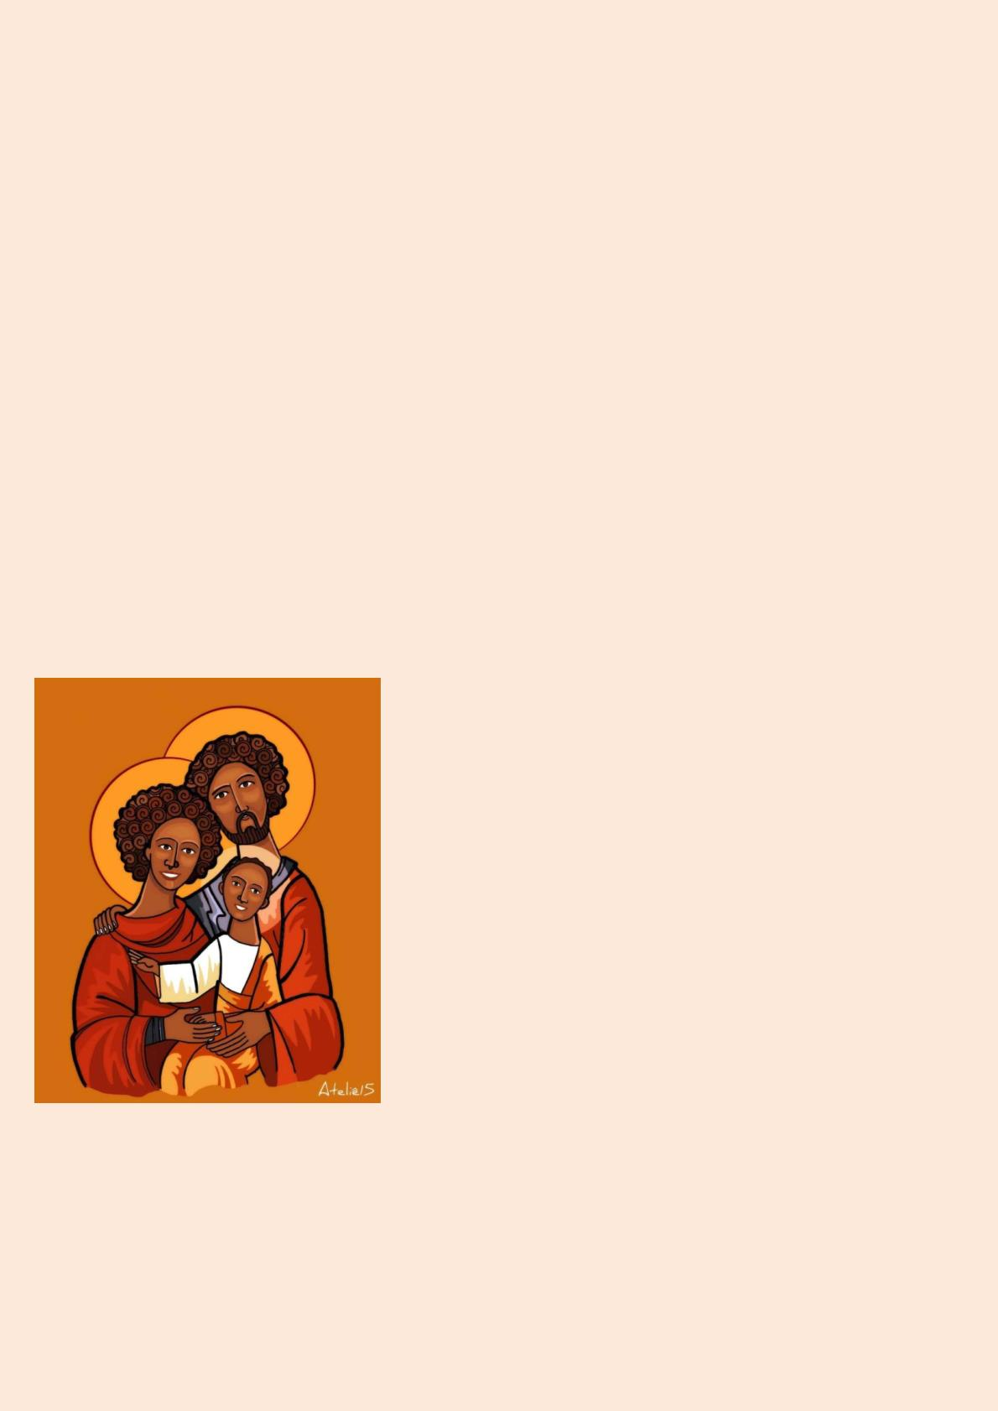

7

R – Louvado seja Deus Pai, Filho e Espírito Santo. Louvado seja Deus naqueles que encontram sempre, em sua lida

diária, tempo para escutar, alegrar e usar de misericórdia com os irmãos e irmãs enfermos e idosos.

**A Palavra de Deus**

Leitor 3 – Livro de Jó 29,14-15

Leitor 4 – Vamos refletir sobre o que acabamos de ouvir:

a) O Papa Francisco, diz que no discurso de Jó que contém esses versículos, se evidencia a dimensão do

serviço aos necessitados por parte desse homem justo, que goza duma certa autoridade e ocupa um lugar de

destaque entre os anciãos da cidade. Também nós agimos assim?

b) Diz também nosso Papa que “O tempo gasto junto ao doente é um tempo santo. É louvor a Deus, que nos

configura à imagem do seu Filho, que ‘não veio para ser servido, mas para servir e dar a sua vida para resgatar

a multidão.’ Entendemos desse modo, ou só como serviço triste e desgastante?

c) Deixemo-nos interpelar por nossos irmãos e irmãs do SEI.

**Testemunho**

(Escolher antes de iniciar a novena, um (a) irmão (ã) do SEI para dar seu testemunho sobre o que diz o Papa

Francisco sobre o serviço aos enfermos e idosos)

Leitor 5 - **Oração Final** – Vamos concluir nosso encontro com a segunda oração da página 2.

**Bênção de São Francisco: (**Na página 2)

**6º DIA DA NOVENA**

**Oração de Abertura:** Sejamos todos benvindos e benvindas! Em nome do Pai e do Filho e do Espírito Santo.

Façamos a oração inicial que está na página 2

**Da Regra Bulada, 6,8-10**

“E onde estão e onde quer que se encontrarem os irmãos, mostrem-se mutuamente familiares entre si. E, com

confiança, um manifeste ao outro a sua necessidade, porque, se a mãe nutre e ama a (cf. 1Ts 2,7) seu filho carnal,

quanto mais diligentemente não deve cada um amar e nutrir a seu irmão espiritual? E se algum deles cair enfermo, os

outros irmãos devem servi-lo como gostariam de ser servidos (cf. Mt 7,12)”.

Leitor 1 – Celebrar o Natal é contemplar o Mistério da Encarnação do Deus Humilde, humildemente, aceitando as

fraquezas e enfermidades próprias e do outro, em ajuda mútua.

R – Louvado seja Deus Pai, Filho e Espírito Santo. Louvado seja Deus naqueles que,

acolhem com serenidade sua enfermidade e encontram, sempre, motivo de alegria no encontro com cada irmão e

irmã que o visita.

Leitor 2 – Frei Almir Guimarães, ofm, exorta aos irmãos e irmãs enfermos a prestarem atenção para não se tornarem

exigentes, nem cultivarem o hábito de reclamar e murmurar.

R – Louvado seja Deus Pai, Filho e Espírito Santo. Louvado seja Deus nos irmãos e irmãs enfermos e idosos

que, na aceitação alegre de seus limites, nos servem de exemplo e incentivo para viver o Evangelho de Jesus Cristo, à

maneira de Francisco de Assis.

**A Palavra de Deus**

Leitor 3 – Mt 9,27,31

Leitor 4 – Vamos refletir sobre o que acabamos de ouvir:

a) O comentarista de “O Pão Nosso de Cada Dia”, refletindo sobre o trecho do Evangelho segundo Mateus,

diz que cada milagre relatado nos capítulos 8 e 9, “tem a ver com realidade diferente” e “Jesus é apresentado

como aquele que cura tudo, que cumpre as profecias”, mostrando poder sobre todas as realidades contrárias ao

Reino de Deus. Manifestamos, tanto os que visitam quanto os que são visitados, a confiança plena no poder

curador, libertador e salvador de Jesus?

b) Mateus insiste muito sobre a necessidade da fé para que o milagre se realize. Somos realmente as mãos do

Senhor, ao tocar o corpo enfraquecido de nossos irmãos? Transmitimos a eles (as) o poder da Palavra e a

nossa fé?

c) Deixemo-nos interpelar por nossos irmãos e irmãs do SEI.



8

**Testemunho**

(Escolher antes de iniciar a novena, um (a) irmão (ã) do SEI para dar seu testemunho sobre sua fé no poder de

Jesus e de como convive com suas enfermidades.

Leitor 5 **Oração Final** – Vamos concluir nosso encontro com a segunda oração da página 2.

**Bênção de São Francisco:** (Na página 2)

**7º DIA DA NOVENA**

**Oração de Abertura:** Sejamos todos benvindos e benvindas! Em nome do Pai e do Filho e do Espírito Santo.

Façamos a oração inicial que está na página 2

**Da Regra da OFS, artigo 19**

“Avançando na idade, aprendam os irmãos a aceitar a doença e as crescentes dificuldades e dar à própria vida

um sentido mais profundo, no progressivo desprendimento e encaminhamento à Terra Prometida. Estejam firmemente

convencidos de que a comunidade dos crentes em Cristo e dos que se amam n’Ele prosseguirá na vida eterna como

‘comunhão dos santos’.”

Leitor 1 – Celebrar o Natal é contemplar o Mistério da Encarnação do Verbo de Deus que, ferido de amor por nós,

humilde e benignamente, assumiu nossas enfermidades.

R – Louvado seja Deus Pai, Filho e Espírito Santo. Louvado seja Deus naqueles que, solidários com o

sofrimento dos irmãos e irmãs enfermos e idosos, os ajudam a dar um sentido verdadeiro à vida.

Leitor 2 – Frei Alberto Becckhäuser, OFM, nos lembra que Francisco, “não trata dos irmãos idosos, pois no seu tempo

as pessoas, geralmente, não ficavam muito idosas e ainda não havia frades muito idosos na primeira geração dos

Frades Menores. ” Mas, “nutria uma amor especial pelos irmãos enfermos.” “A mesma atenção merecem os idosos.”

R – Louvado seja Deus Pai, Filho e Espírito Santo. Louvado seja Deus naqueles que, solidários com o

sofrimento dos irmãos e irmãs enfermos e idosos, os ajudam a dar um sentido verdadeiro à vida.

**A Palavra de Deus**

Leitor 3 – Mt 11,2-7

Leitor 4 – Vamos refletir sobre o que acabamos de ouvir:

a)

b)

c)

Mateo Bautista, em seu livro “Jesus, sadio, saudável e

terapeuta”, diz que “Jesus se faz presente onde a vida é

ameaçada,

frustrada,

aniquilada,

violentada

e

desprezada”. “Como poderia Ele anunciar o Reino

dando as costas ao mundo da dor e do sofrimento?” E

nós, contemplando o Menino Deus na manjedoura, como

podemos fechar os olhos ao sofrimento e à dor dos irmãos e

irmãs do SEI?

Diz,

ainda,

Mateo,

que

“Jesus

vive

intensamente e com profunda alegria interior, resultado de sua

experiência com o Pai, mostra uma atitude serena,

construtiva e solidária diante do sofrimento seu

e dos ouros. Não ama nem procura o sofrimento, mas o

aceita e o assume positivamente para mostrar o seu amor e

sua total confiança no Pai e seu amor e solidariedade

incondicional com os homens.” Agimos como Jesus?

Continua dizendo que Jesus “não explica o sofrimento,

nem o faz desaparecer, mas o transforma e vence com

seu amor.” Acreditamos assim?

d) Deixemo-nos interpelar por nossos irmãos e irmãs do

SEI.

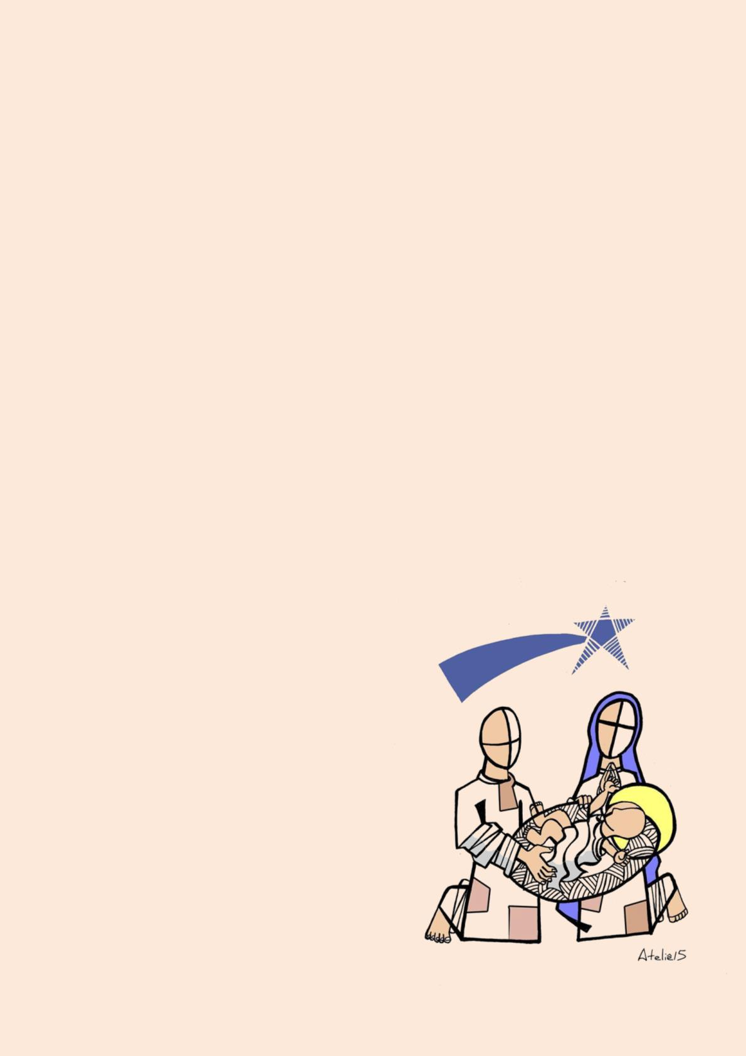

9

**Testemunho**

(Escolher antes de iniciar a novena, um (a) irmão (ã) do SEI para dar seu testemunho sobre algum milagre que

lhe foi concedido em sua enfermidade.

Leitor 5 **Oração Final** – Vamos concluir nosso encontro com a segunda oração da página 2.

**Bênção de São Francisco: (**na página 2)

**8º DIA DA NOVENA**

**Oração de Abertura:** Sejamos todos benvindos e benvindas! Em nome do Pai e do Filho e do Espírito Santo.

Façamos a oração inicial que está na página 2

**Das Fontes Franciscanas, CA, 99,11**

Dizia Francisco: “Deixa-me, irmão, no meio de minhas enfermidades, alegrar-me no Senhor (cf. Fl 4,4 e em

seus Louvores, porque com a cooperação da graça do Espírito Santo, de tal modo estou unido e ligado a meu Senhor

que, por sua misericórdia, bem posso alegrar-me no mesmo Altíssimo. ”

Leitor 1 – Celebrar o Natal com São Francisco de Assis, é contemplar alegremente o Mistério da Encarnação do

Verbo de Deus que, ferido de amor por nós, humilde e benignamente, assumiu nossas enfermidades.

R – Louvado seja Deus Pai, Filho e Espírito Santo. Louvado seja Deus naqueles que, cooperando com a

graça do Espírito Santo, se alegram em realizar em sua vida o plano para o qual Deus os criou

Leitor 2 – Frei Almir Guimarães, cita uma exortação de Dom Helder Câmara: “Qualquer que seja sua idade, guardem

este pensamento: o importante não é viver muito ou pouco, mas realizar na vida o plano para o qual Deus nos criou.

R – Louvado seja Deus Pai, Filho e Espírito Santo. Louvado seja Deus naqueles que, cooperando com a

graça do Espírito Santo, se alegram em realizar em sua vida o plano para o qual Deus os criou.

**A Palavra de Deus**

Leitor 3 – Lc 1,46-55

Leitor 4 – Vamos refletir sobre o que acabamos de ouvir:

a)

A Virgem Maria, ao ouvir a saudação de Isabel, novamente é repleta da alegria que irrompeu quando

da Anunciação feita pelo Arcanjo Gabriel, e agora se faz presente num hino de louvor que se derrama de

seu coração. E nós, o que sentimos contemplando o Mistério do Menino Deus na manjedoura, expressão

do infinito amor do Pai por nós? Qual a nossa atitude?

b)

Maria, pertence ao povo pobre e humilde; ao “resto de Israel”. Em seu hino de louvor, reconhece que

as gerações a chamarão bendita, não porque se acha “grande, ou realizou algo grandioso”, mas porque

Deus fez nela maravilhas. Ele é o poderoso e santo. Alegremo-nos com Maria e partilhemos nosso júbilo

com nossos irmãos e irmãs do SEI.

c) Deixemo-nos interpelar por nossos irmãos e irmãs do SEI.

**Testemunho**

(Escolher antes de iniciar a novena, um (a) irmão (ã) do SEI para dar seu testemunho sobre sua devoção à Mãe

de Deus).

Leitor 5 - **Oração Final** – Vamos concluir nosso encontro com a segunda oração da página 2.

**Bênção de São Francisco: (**Na página 2)

**9º DIA DA NOVENA**

**Oração de Abertura:** Sejamos todos benvindos e benvindas! Em nome do Pai e do Filho e do Espírito Santo.

Façamos a oração inicial que está na página 2

**Das Fontes Franciscanas, Juliano de Espira, 54**



10

“Enfim, chegou a solene noite, e o bem aventurado Francisco estava presente com muitos irmãos que vieram

com ele. No presépio foi colocado o feno, trouxeram o boi e o asno e com alegria começaram as celebrações da

vigília. Tendo acorrido muita gente de todas as partes, a noite foi passada em meio a uma insólita alegria, toda

iluminada por velas e fachos, e as solenidades da nova Belém, foram celebradas com um novo rito. Os irmãos

cantavam os devidos louvores do Senhor, e todos os que estavam presentes aplaudia com novos cantos de alegria. O

bem aventurado Francisco estava diante do presépio; repito, estava ali entre suspiros de imensa alegria; estava ali

inundado de indizível suavidade.

Finalmente, sobre o mesmo presépio celebrou-se o rito da Missa, e o próprio santo, como levita, vestindo os

solenes paramentos, cantou com voz sonora o Evangelho e depois pregou docemente ao povo sobre o pobre Rei

nascido em Belém. Sentia tanta doçura e piedade pelo nascimento do referido Rei que, quando devia nomear Jesus

Cristo, por sua excessiva ternura de amor, como que balbuciando, o chamava de ‘menino de Belém’.”

Leitor 1 – Celebrar o Natal com São Francisco de Assis, é transbordar de alegria com o Mistério da Encarnação do

Verbo de Deus que trouxe para nós a certeza de que o Pai nos ama e sempre nos oferece a cura, libertação e salvação

por meio de seu Filho, menino que Maria trouxe em seu ventre e alimentou em seus seios benditos. Em que se

alimenta nossa alegria?

R – Louvado seja Deus Pai, Filho e Espírito Santo. Louvado seja Deus naqueles que, encontram no Natal,

motivo de alegria pura e a luz da fraternidade.

Leitor 2 – No Prólogo de nossa Regra, Cf, 1ª

Recensão, Francisco de Assis diz: “Somos

mães (de Jesus), quando o trazemos em nosso

coração e em nosso corpo (1Cor 6,20) pelo

amor divino e por uma consciência pura e

sincera; e o damos à luz pelas obras santas

que, pelo exemplo, devem ser luz para os

outros (Mt 5,16). Agimos como mães de

Jesus?

R – Louvado seja Deus Pai, Filho e

Espírito Santo. Louvado seja Deus naqueles

que, encontram no Natal, motivo de alegria

pura e a luz da fraternidade.

.

**A Palavra de Deus**

Leitor 3 – Lc 2,1-14

Leitor 4 – Vamos refletir sobre o que acabamos de ouvir:

a)

“Não tenhais medo! Eu vos anuncio uma grande alegria! ” A alegria do Natal, diz José Antonio

Pagola, não é uma alegria a mais entre outras. É preciso não confundi-la com qualquer bem-estar,

satisfação ou desfrute. É uma alegria “grande”, inconfundível, que vem da “Boa notícia” de Jesus. Por isso

é “para todo o povo” e deve chegar aos que sofrem e vivem tristes. ” Já aprendemos, com nosso Pai

Seráfico, a exultar de alegria com o nascimento do Menino Deus? Nossa alegria é partilhada com nossos

irmãos e irmãs do SEI?

b) Continua José Pagola: A única razão para celebrar o Natal: “Nasceu-vos hoje o Salvador”....... O único no qual

podemos pôr nossa última esperança. Este mundo que conhecemos não é a verdade definitiva. Jesus Cristo é a

esperança de que a injustiça que hoje tudo envolve, não prevalecerá para sempre. Sem esta esperança não há

Natal. Pedimos sempre ao Pai, a esperança certa?

c) deixemo-nos interpelar por nossos irmãos e irmãs do SEI.

**Testemunho**

(Escolher antes de iniciar a novena, um (a) irmão (ã) do SEI para dar seu testemunho sobre sua devoção ao

Natal).

Leitor 5 - **Oração Final** – Vamos concluir nosso encontro com a segunda oração da página 2.

**Bênção de São Francisco: (**na página 2)

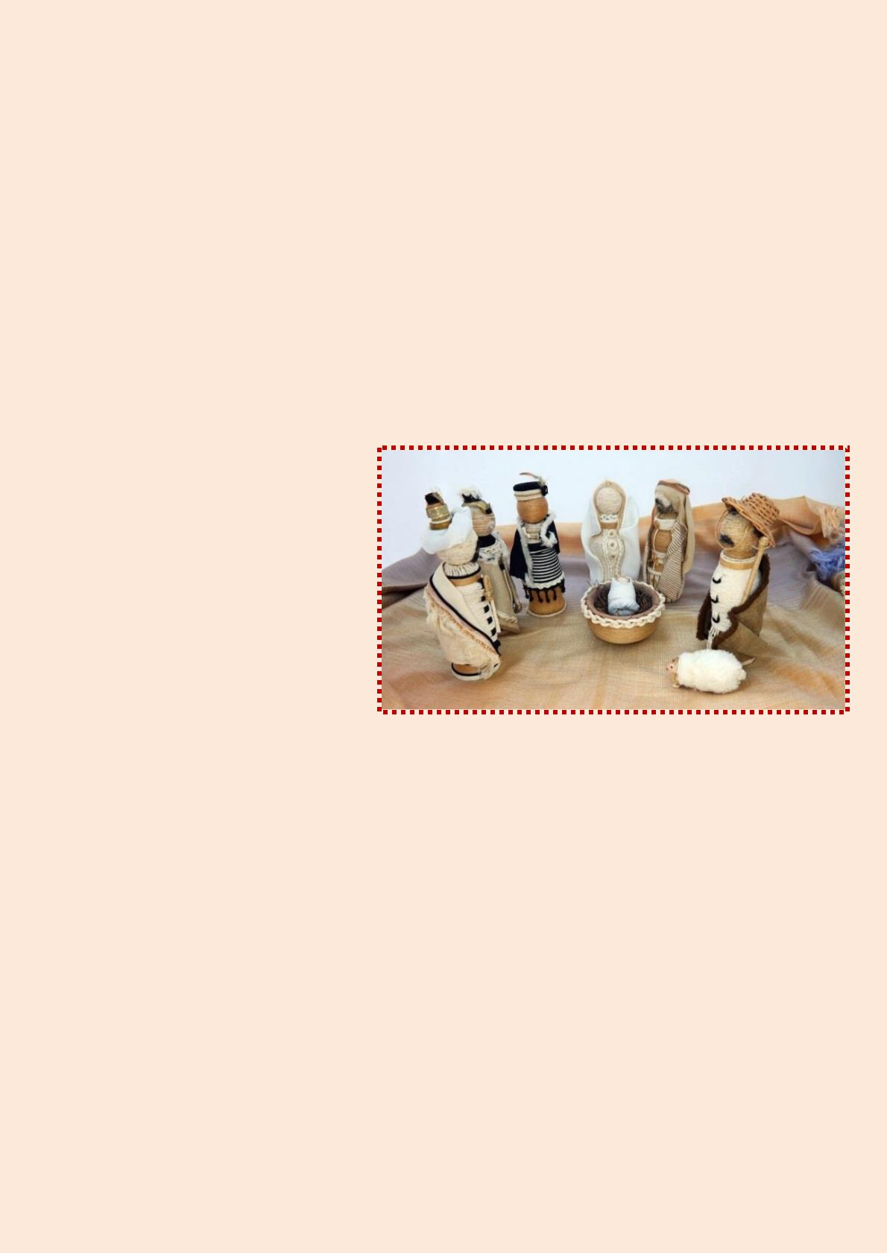

11

**FOLHA DE CANTOS NATALINOS**

**A – Cristãos vinde todos**

1 – Cristãos, vinde todos, com alegres cantos, oh, vinde, oh, vinde até Belém. Vede nascido vosso rei eterno.

**Refrão: Oh! Vinde adoremos! Oh! Vinde adoremos! Oh! Vinde adoremos o Salvador!**

2 – Humildes pastores deixam seu rebanho e, alegres, acorrem ao rei do céu. Nós, igualmente, cheios de alegria.

3 – O Deus invisível, de eternal grandeza, sob véus de humildade podemos ver. Deus pequenino, Deus envolto em

faixas.

**B – O Cântico da Virgem Maria**

**Refrão: O Senhor fez em mim maravilhas, Santo é seu nome**  (bis)

1 – A minh’alma engrandece o Senhor e exulta meu espírito em Deus, meu Salvador; porque olhou para a humildade

de sua serva, doravante as gerações hão de chamar-me de bendita.

2 – O Poderoso fez em mim maravilhas e Santo é o seu nome! Seu amor, de geração em geração, chega a todos que o

respeitam.

3 – Demonstrou o poder de seu braço, dispersou os orgulhosos. Derrubou os poderosos de seus tronos e os humildes

exaltou.

4 – De bens saciou os famintos e despediu, sem nada, os ricos. Acolheu Israel, seu servidor, fiel ao seu amor,

5 – como havia prometido aos nossos pais, em favor de Abraão e de seus filhos, para sempre. Glória ao Pai e ao Filho

e ao Espírito Santo, como era no princípio, agora e sempre. Amém.

**C – Santa Maria dos Anjos**

1 – Em Nazaré o Senhor te chamou e aceitando disseste o “Sim”. Desde este grande momento tornaste morada de

graças sem fim.

**Refrão: Santa Maria dos Anjos, morada eterna de Deus. Virgem da simplicidade, em teu seio materno, o amor**

**renasceu.**

2 – Quando em tua casa acolhias irmãos da pobreza, fazias voltar, nos simples gestos de tais peregrinos, no mundo teu

Filho a falar.

3 – Sob o teu manto rogamos que leves por nós esta prece ao Senhor. Dá-nos a cada momento a graça de sermos

mensagem de amor.

**D – Da cepa brotou a rama**

**Refrão: Da cepa brotou a rama, da rama brotou a flor, da flor nasceu Maria, de Maria, o Salvador (bis)**

1 – O Espírito de Deus sobre Ele pousará, de saber, de entendimento este Espírito será; de conselho e fortaleza, de

ciência e de temor, achará sua alegria no temor do seu Senhor!

2 – Não será pela ilusão do olhar, do ouvir falar, que Ele irá julgar os homens, como é praxe acontecer. Mas os pobres

desta terra com justiça julgará, e dos fracos o direito, Ele é quem defenderá!

3 – A palavra de sua boca ferirá o violento e o sopro de seus lábios matará o avarento... A justiça é o cinto que

circunda a sua cintura, e o manto da lealdade é a sua vestidura.

4 – Neste dia, neste dia, o incrível, o verdadeiro, coisa que nunca se viu, morar lobo com cordeiro... A comer do

mesmo pasto: tigre, boi, burro e leão; por um menino guiado se confraternizarão.

5 – Um menino, uma criança com as feras a brincar e nenhum mal, nenhum dano mais na Terra se fará... Da ciência

do Senhor cheio o mundo estará, como o Sol inunda a Terra e as águas enchem o mar.

**D – Então é Natal**

1 – Então é Natal, e o que você fez? O ano termina e nasce outra vez. Então é Natal, a festa cristã. Do velho e do novo,

do amor como um todo. Então é Natal, e um ano novo também. Que seja feliz quem, souber o que é o bem.

2 – Então é Natal, pro enfermo e pro são. Pro rico e pro pobre, num só coração. Então bom Natal, pro branco e pro

negro. Amarelo e vermelho, pra paz afinal. Então bom Natal, e um ano novo também. Que seja feliz quem, souber o

que é o bem.

3 – Então é Natal, o que a gente fez? O ano termina, e começa outra vez. E então é Natal, a festa cristã. Do velho e do

novo, o amor como um todo. Então bom Natal, e um ano novo também. Que seja feliz, quem, souber o que é o bem.

**E – Noite Feliz**

1 – Noite Feliz! Noite Feliz! Ó Senhor, Deus de amor, pobrezinho nasceu em Belém. Eis na lapa Jesus, nosso bem!

Dorme em paz, ó Jesus. Dorme em paz, ó Jesus!



12

2 – Noite Feliz! Noite Feliz! Ó Jesus, Deus da luz. Quão amável é teu coração. Que quiseste nascer nosso irmão. E a

nós todos salvar. E a nós todos salvar!

3- Noite Feliz! Noite Feliz! Eis que no ar vêm cantar, aos pastores os Anjos do céu, anunciando a chegada de Deus:

De Jesus Salvador. De Jesus Salvador.

**CANTOS DE ACLAMAÇÃO**

**Maria, cheia de graça**

Maria cheia de graça, Virgem Mãe do Salvador. Ensina-nos a escutar a Palavra do Senhor. Ensina-nos a escutar a

Palavra do Senhor!

**O Evangelho é a nossa vida**

Aleluia (6X)

O Evangelho é a nossa vida, a mensagem do Senhor, proclamado já na vida de Francisco, Irmão Menor. (bis)

Aleluia (6X)

.

Organização: Equipe Nacional de Formação da Ordem Franciscana Secular do Brasil.

Dezembro de 2018.

